Năm học 2018 - 2019 đã đánh dấu sự tiến bộ về mọi mặt của tập thể sư phạm trường THCS Lê Văn Hưu. Dưới sự lãnh đạo, chỉ đạo các cấp lãnh đạo, chính quyền địa phương; bằng sự nỗ lực, ý thức vượt khó, thầy trò trường THCS Lê Văn Hưu đã ra sức phấn đấu dạy tốt, học tốt và đã đạt được những thành tích đáng khích lệ.
Trong không khí hân hoan, náo nức cả nước chào mừng ngày sinh nhật của Bác, tập thể sư phạm trường THCS Lê Văn Hưu long trọng tổ chức buổi lễ tổng kết năm học 2018 – 2019. Sau đây là một số hình ảnh của buổi lễ:

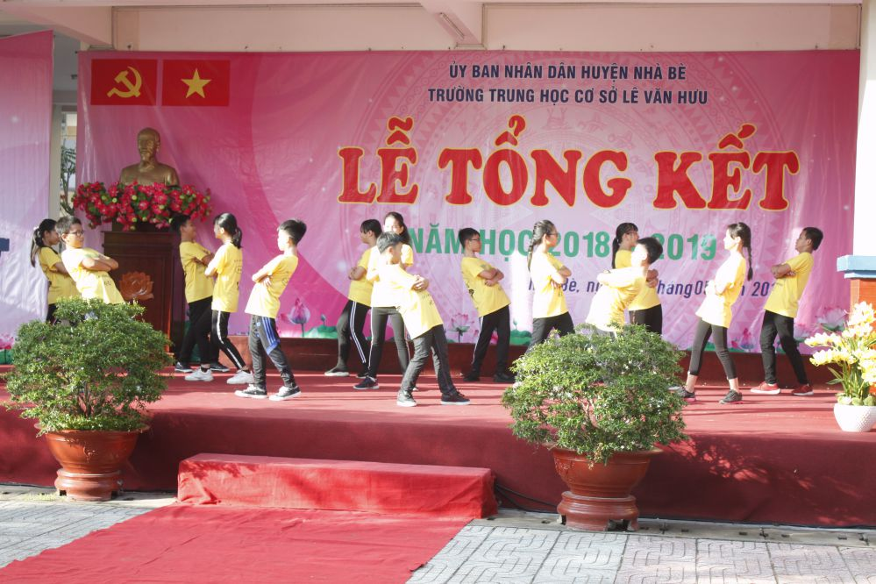
Văn nghệ đầu giờ: Tiết mục nhảy “Handclap” – lớp 6a2

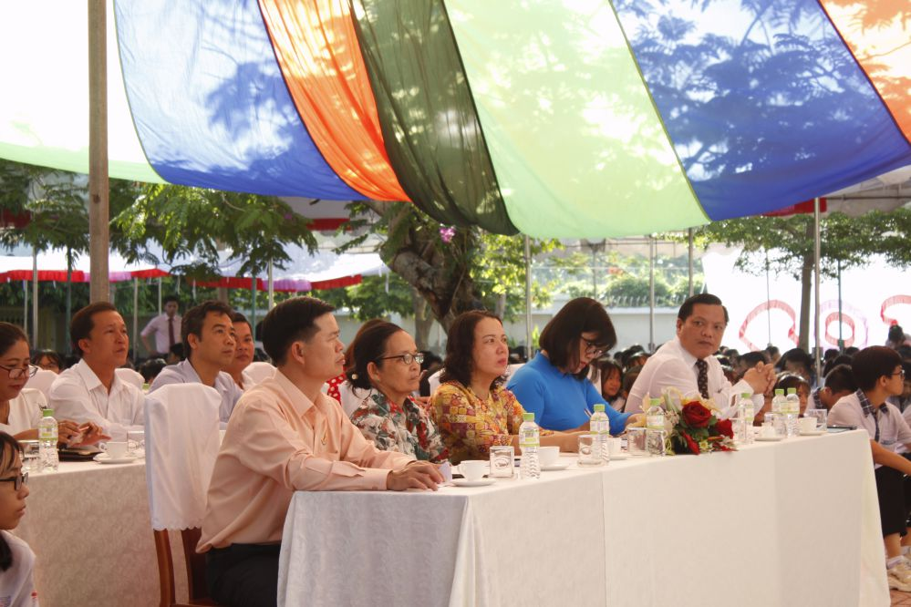
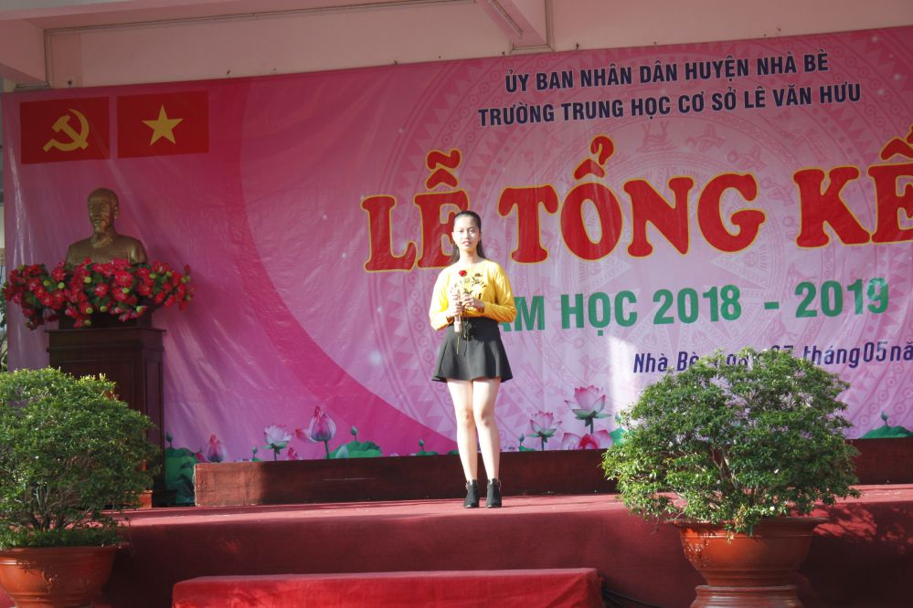
Tiết mục đơn ca: Nhớ mãi ngôi trường này – 9a3

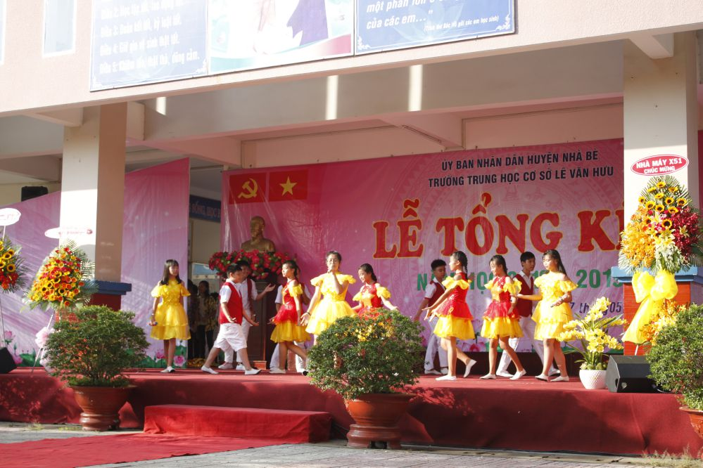
Tiết mục: Lời thầy cô – lớp 8a3
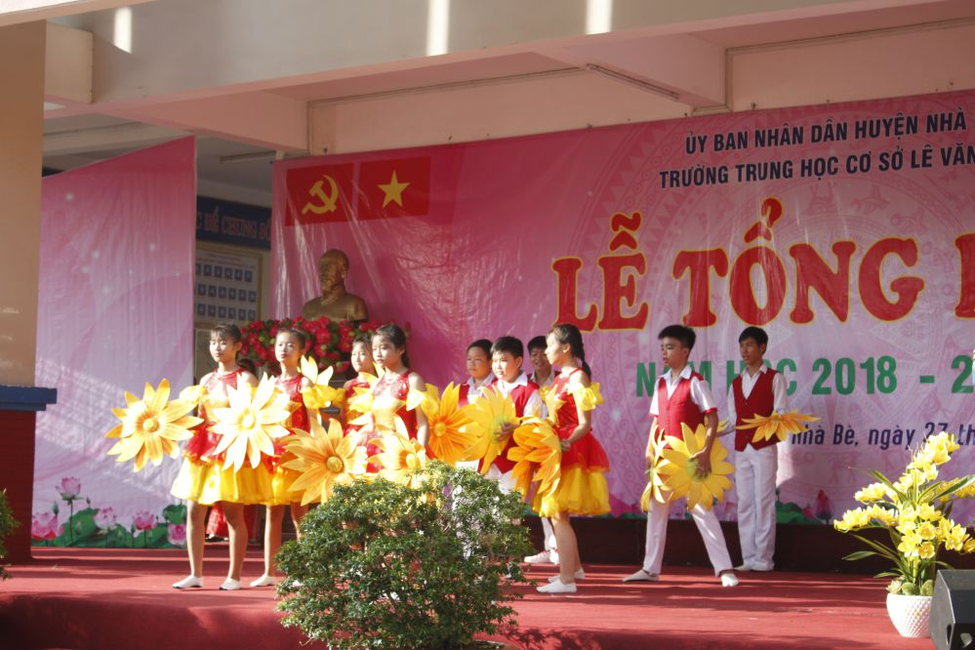

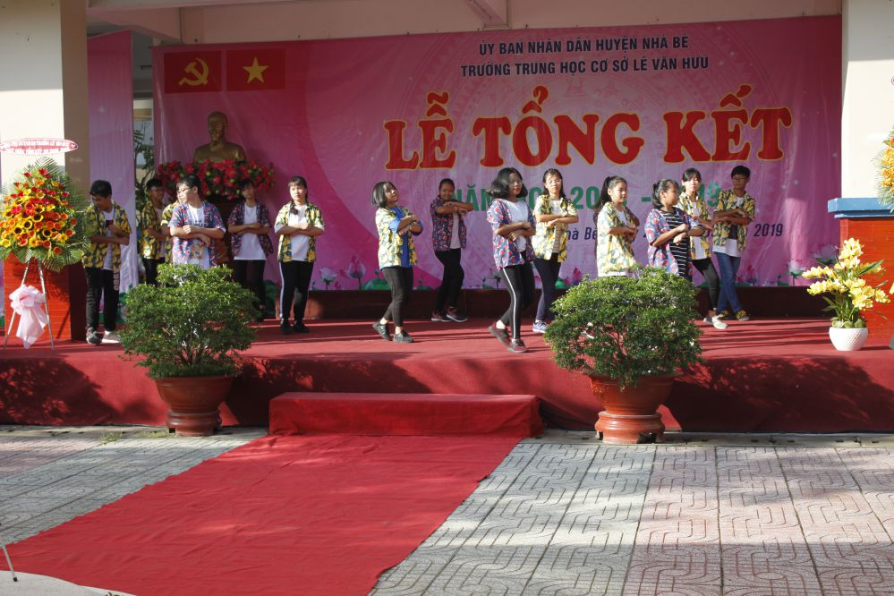
Tiết mục: Bình yên những phút giây – lớp 7a1
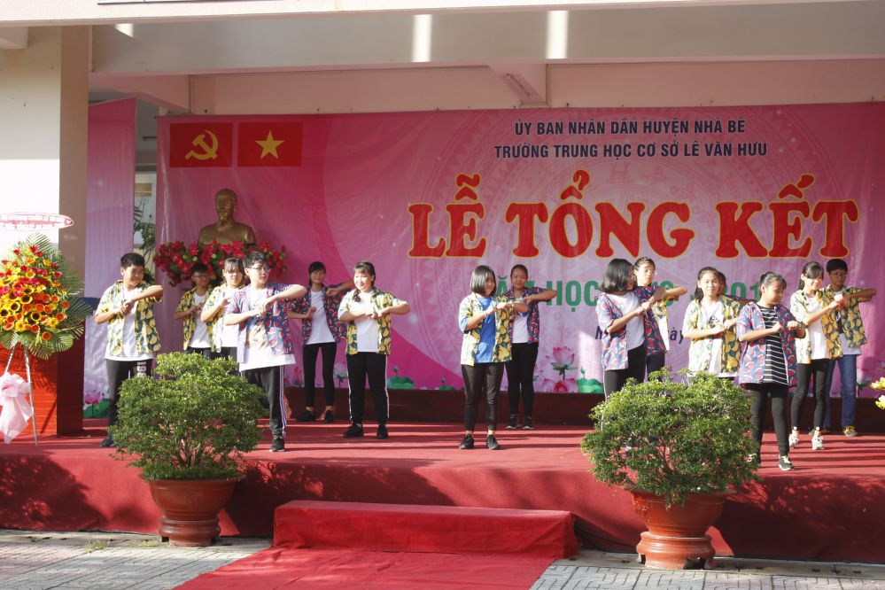
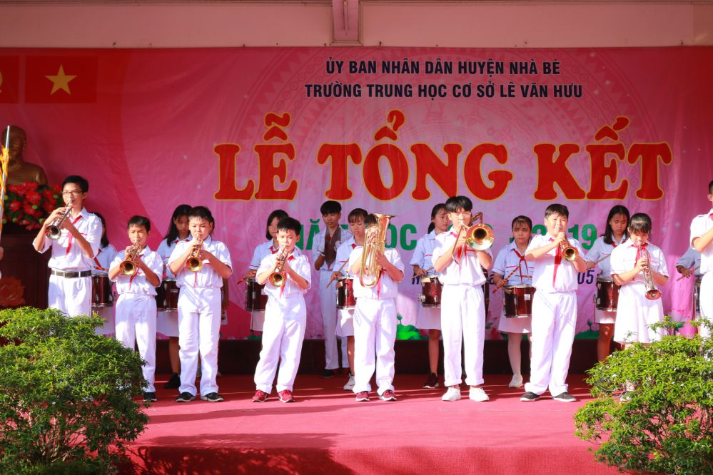
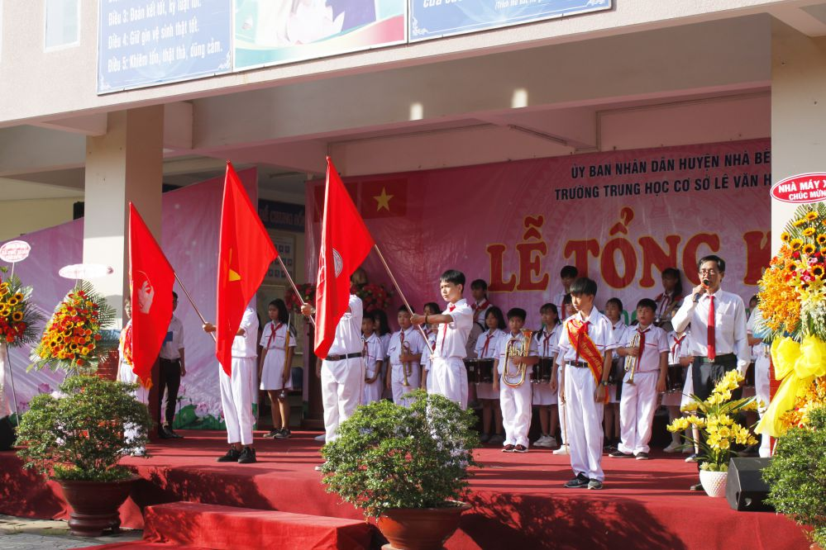
Nghi lễ chào cờ
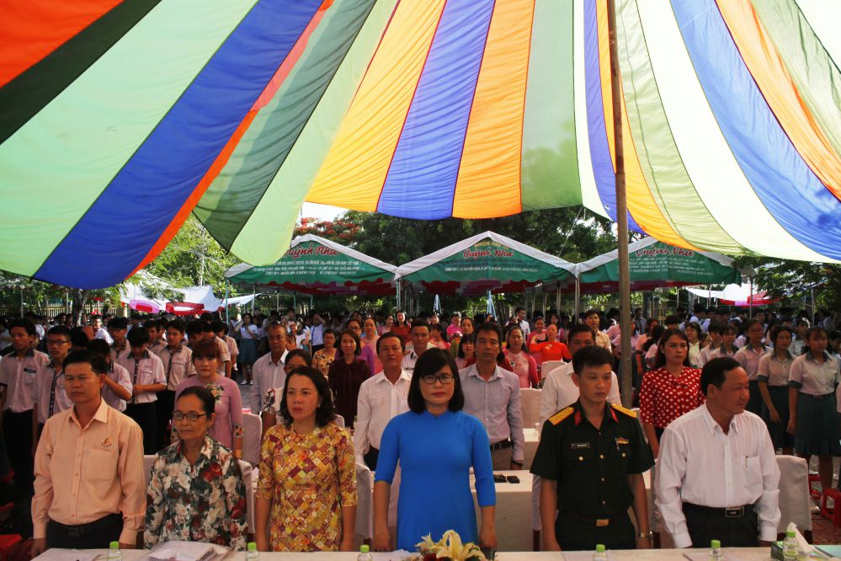
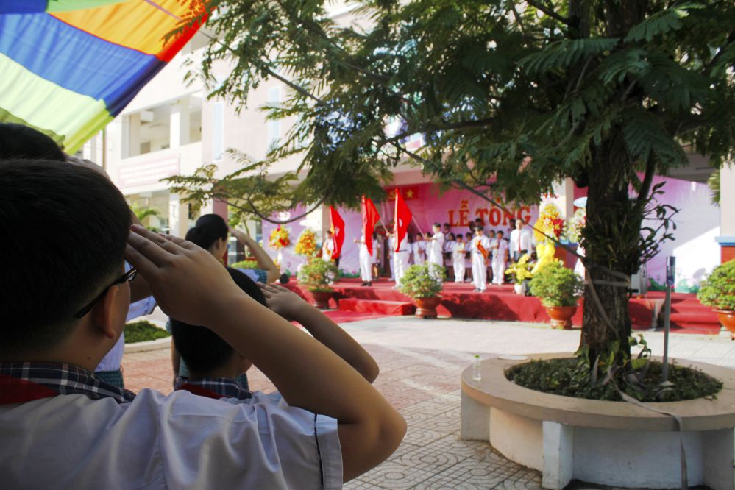
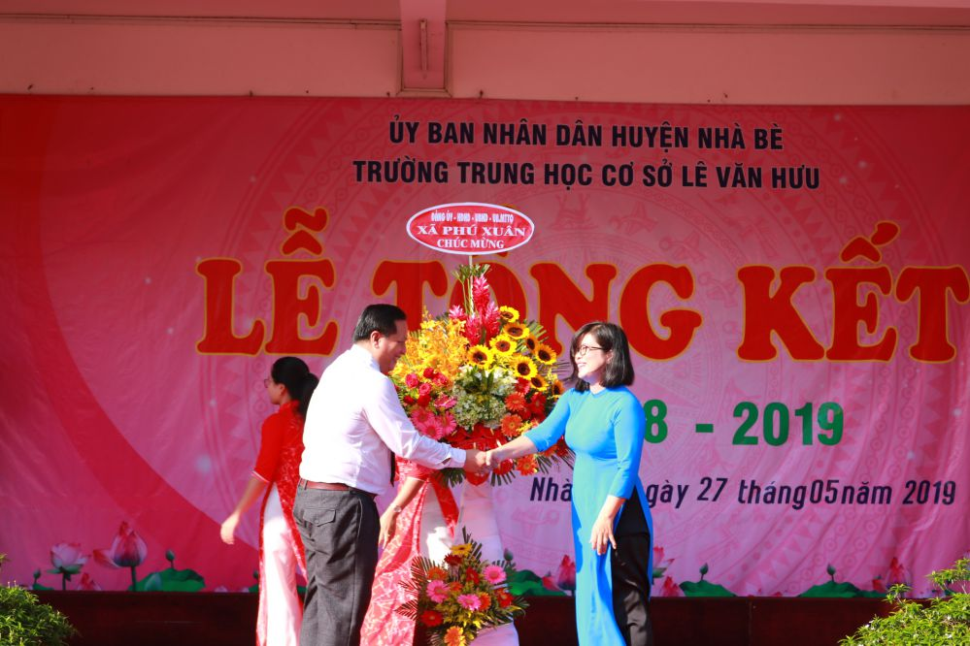

Thầy. Phạm Tấn Phước – Hiệu trưởng trường THCS Lê Văn Hưu nhận hoa chúc mừng của Đảng ủy UBND, UBMT Tổ quốc xã phú xuân UBND, UBMT Tổ quốc xã Phú Xuân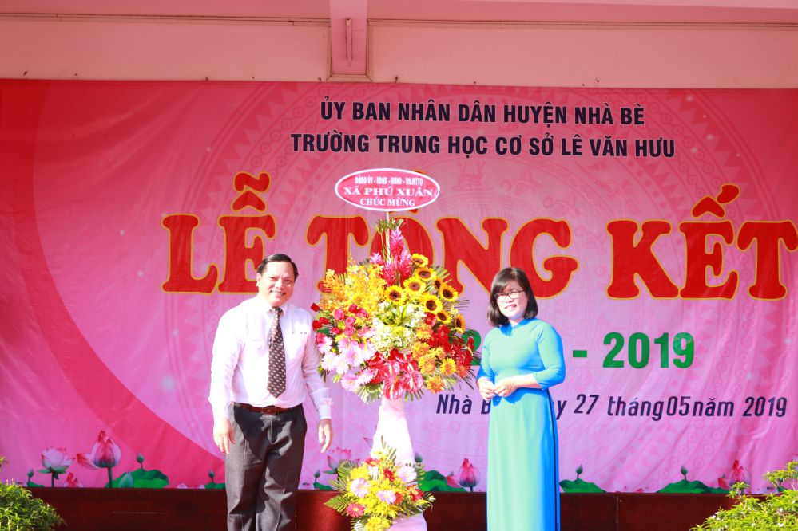
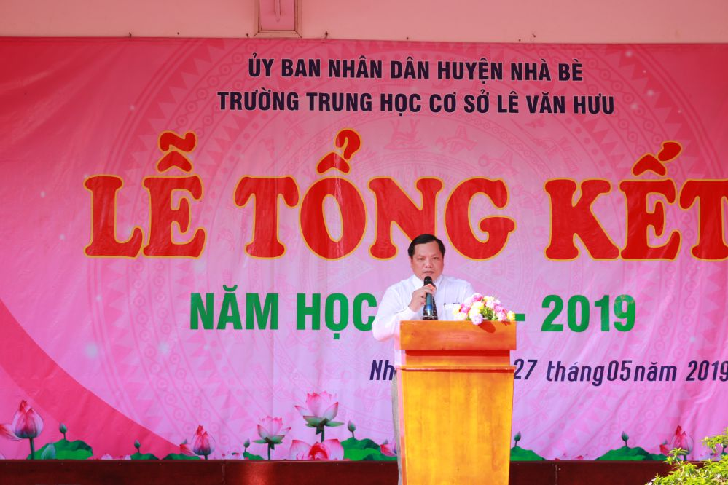
Thầy. Phạm Tấn Phước - Hiệu trưởng nhà trường lên báo cáo Tổng kết năm học năm học 2018-2019
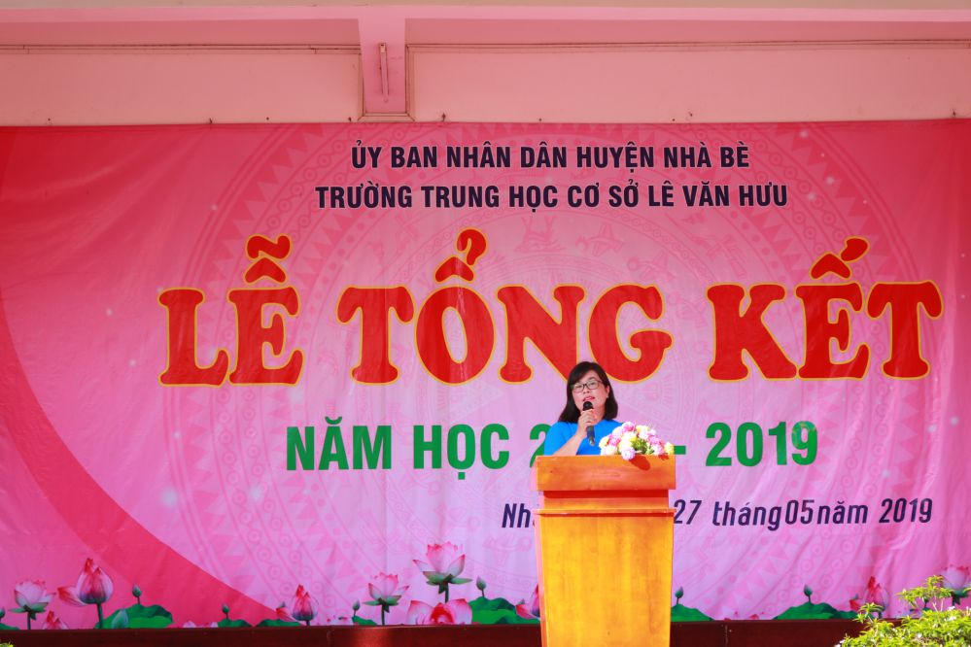
Phát biểu của lãnh đạo
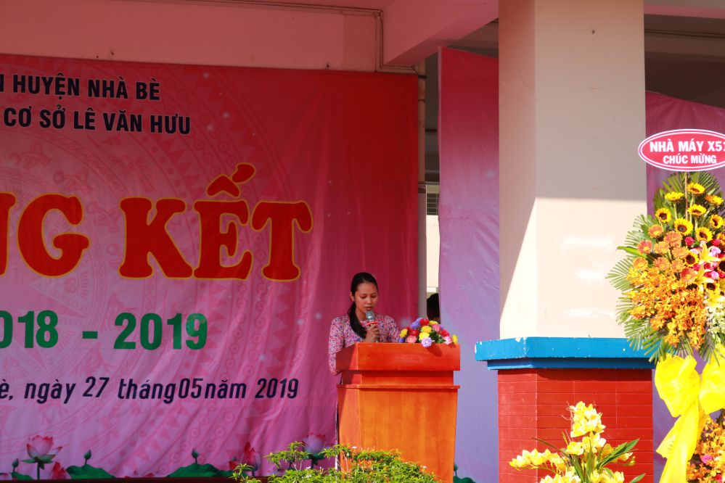
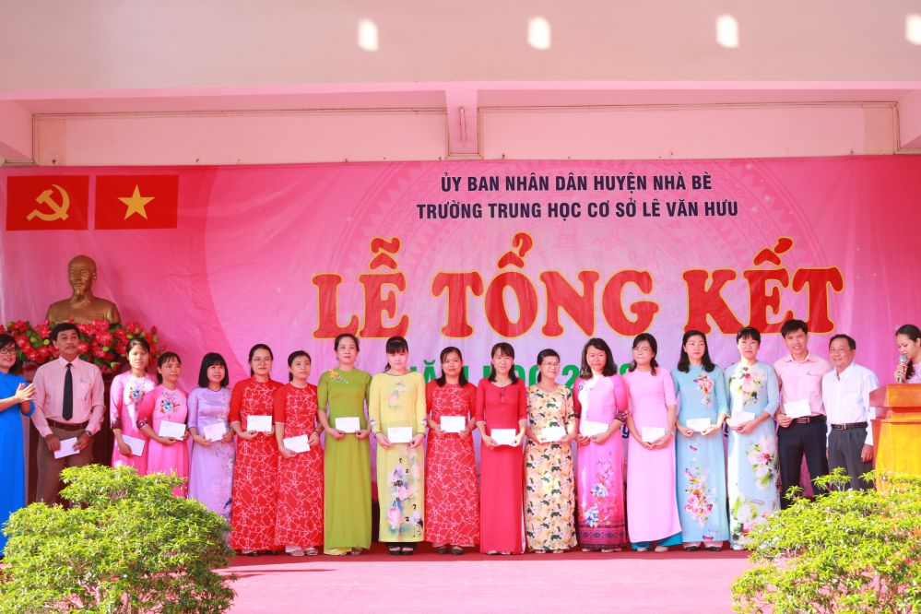
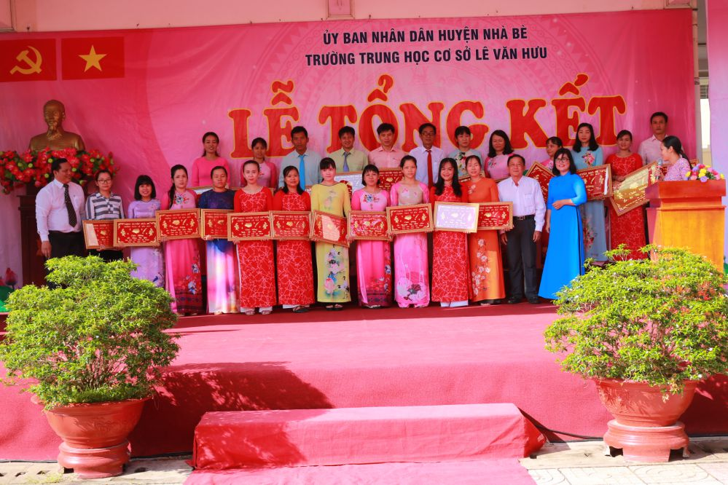
Tuyên dương giáo viên đạt giải trong hội thi “Giáo viên giỏi –Viên phấn vàng”
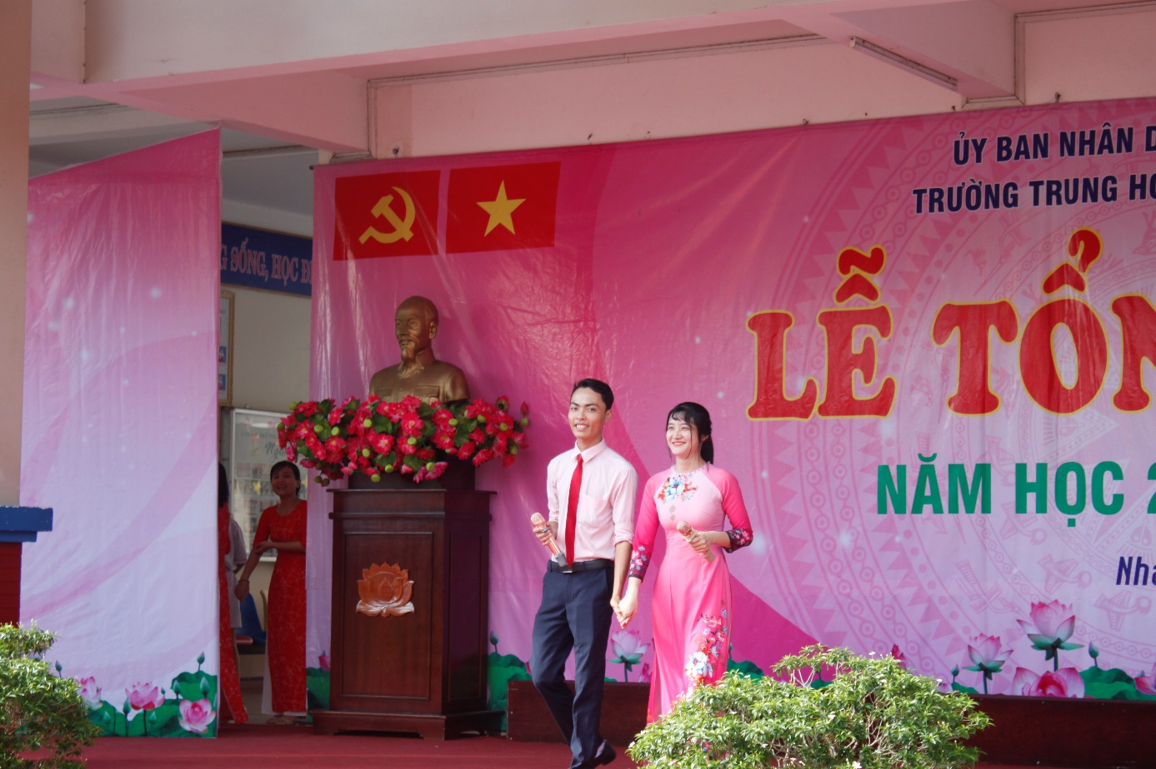
Văn nghệ giữa giờ - Tiết mục: Tình thơ - song ca giáo viên
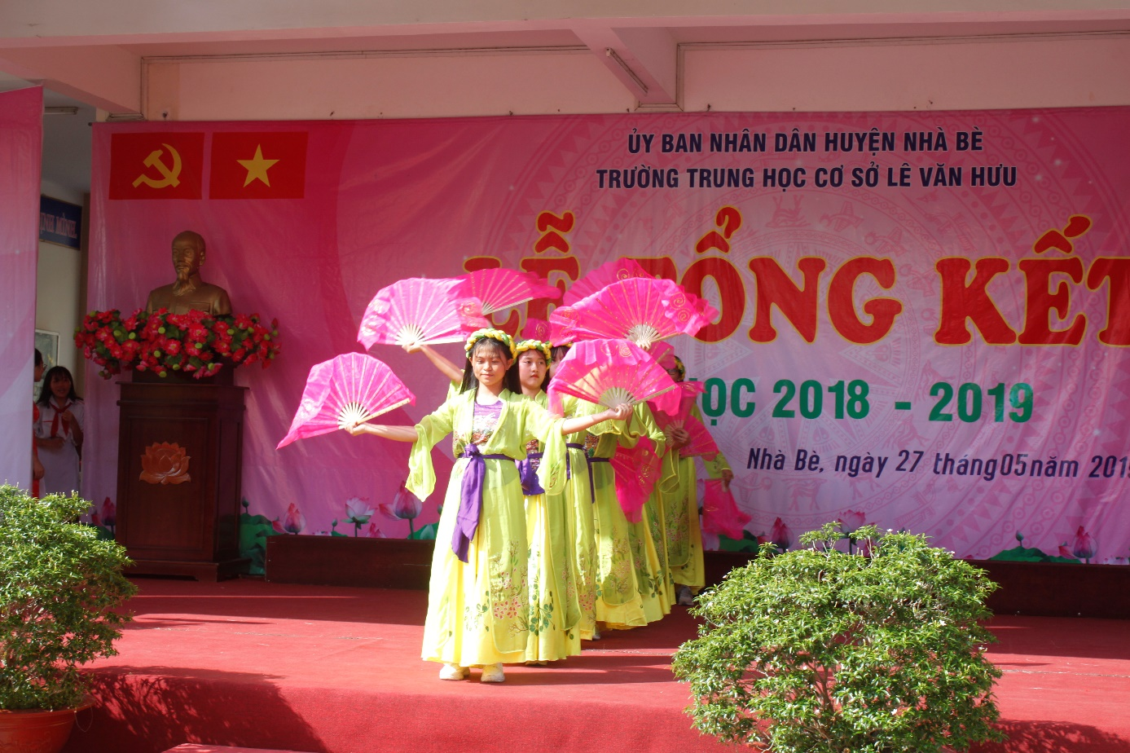
Văn nghệ giữa giờ: Tiết mục múa “Cô ơi” – lớp 7a4

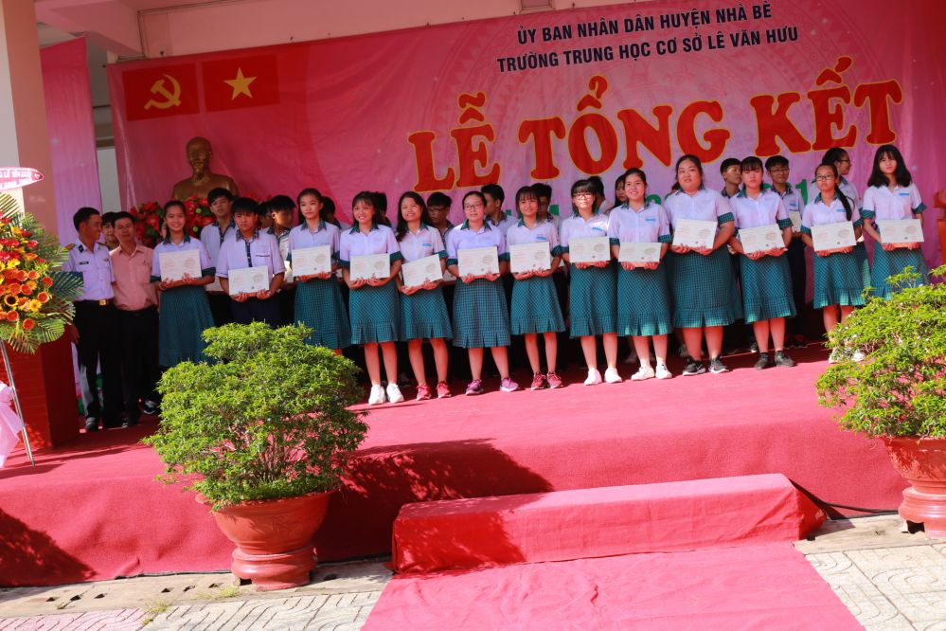
Khen thưởng Học sinh giỏi cấp thành phố
